冠硕 hybris系统
需求规格说明书
商品管理

当前版本: | V1.0
拥有者: | Devin
最后更新日期: | 2018-02-04
最后更新者: | Liam
作者: | Devin
创建日期: | 2018/1/31
批准者:
批准日期:

修订历史

版本号 | 更新日期 | 修订作者 | 主要改变描述
V1.0 | 2018-01-31 | Devin | 初稿版本
V1.1 | 2018-02-01 | Devin | 初稿修订
V1.2 | 2018-02-02 | Liam | 初稿修订
V1.3 | 2018-02-04 | Liam | 初稿修订
V1.4 | 2018-02-04 | Liam | 正式版本

目 录
1. 项目概述 5
1.1 涉及业务术语 5
2. 业务实现 8
2.1 商品数据维护 8
3. 签署 15

项目概述

涉及业务术语
以下是基于所有体检相关业务中包含的主要业务术语说明：

本文基本业务术语概览
序号 | 项目 | 说明
1 | 资质文件 | 商品的质量分析文件
2 | 信用额度 | 允许客户赊账下单的金额额度
3 | 账期 | 允许客户赊账的天数
4 | 预付 | 商品订单付款方式，订单先付款后发货
5 | 自提 | 提货方式，客户自己安排承运车辆到指定地点提货
6 | 销售合同 | 商品订单买卖双方盖章确认的、具有法律效用的合同文件
7 | 形式发票 | 一种非正式发票，是卖方对潜在的买方报价的一种形式
8 | 销售发票 | 一种用来表明已销售商品的规格、数量、价格、销售金额、运费和保险费、开票日期、付款条件等内容的凭证。
9 | 箱单 | 卖方向买方提供的商品清单，包含数量、尺寸、重量、型号等内容。

本文基本Hybris术语概览
序号 | 项目 | 说明
1 | 销售组织 | 销售组织代表公司中负责销售服务及产品的组织部门。每个销售组织代表一个行政上的销售单元，同时也是系统中进行销售和数据分析的基本单元。可以通过销售组织完成区域性的市场的划分、价格的确定等销售行为。每个销售事务都是在某个销售组织下完成处理的
2 | 用户 | Hybris平台帐号，包含客户、供应商、内部用户等类型
3 | 会员 | 客户帐号类型
4 | 商品 | 描述商品的基本信息，以及类别、目录、图片等业务信息。
5 | 仓库 | 库存的所在仓库
6 | 库存 | 商品的库存信息
7 | 留言 | 客户访问网站时的留言
8 | 价格表 | 根据客户分级等信息设置标准价格表，定期更新
9 | 促销规则 | 根据订单数量等信息设置促销规则，给予折扣优惠
10 | 购物车 | 客户在网站购买、添加商品的购物工具
11 | 商品订单 | 客户在网站购买商品的订单信息，包含商品信息、价格信息、付款信息、提货信息。

本文流程图图标定义
图标 | 定义 | 图标 | 定义
 | 开始或结束  Start/End |  | 线下流程Operation out of Hybris
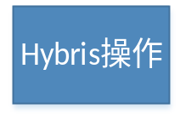 | Hybris系统操作  Hybris operation |  | Hybris系统凭证  Hybris document
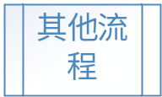 | 其他流程  Other process |  | 线下凭证  Document out of Hybris
 | 决策判断  Decision | 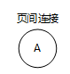 | 跨页连接  Cross page connection point
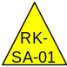 | 风险点  Risk |  | 关键内部控制  Key Internal Control

业务实现

商品数据维护

需求概览
运营专员统一进行Acerchem Hybris平台商品管理。管理商品目录、分类、图片、上下架、版本更新等功能
商品前端呈现元素：
- 商品基准金额(价格)、会员对应等级折扣金额（会员价）
- 商品提货日期要求
- 商品促销信息
- 商品库存
- 商品对应资料文件列表

用户组及权限定义
序号 | 用户组 | 权限说明说明
1 | 运营专员 | 商品新增、修改、审批、发布等。商品图片新增、修改、发布等
2 | 客户 | 商品、图片查看
3 | 销售员 | 商品、图片查看
4 | 客服 | 商品、图片查看

流程定义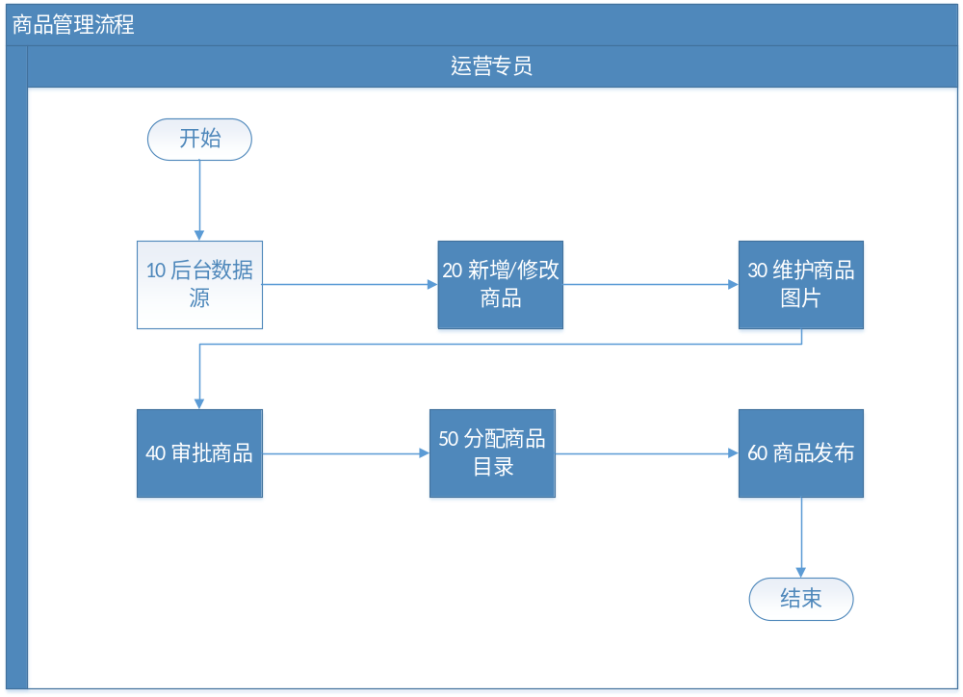

流程步骤说明
编号 | 用户组 | 步骤描述 | 流程说明 | 线上/线下
10 | 运营专员 | 后台数据源 | 运营专员海外仓ERP系统等后台数据获得商品数据 | 线下
20 | 运营专员 | 新增/修改商品 | 运营专员在Hybris系统新增、修改商品，维护商品分类、属性等信息 | 线上
30 | 运营专员 | 维护商品图片 | 运营专员维护商品的对应图片，包含主图和其他类型图片。 | 线上
40 | 运营专员 | 审批商品 | 运营专员审批商品。 | 线上
50 | 运营专员 | 分配商品目录 | 运营专员统一管理商品目录。 | 线上
60 | 运营专员 | 商品发布 | 运营专员将商品发布到前台。 | 线上

功能设计明细
- 商品分类创建
- 商品创建
  - 商品信息由后台维护人员进行创建、编辑、修改，删除（已产生订单的商品不能删除）
使用BACKOFFICE标准功能
  - 每个商品允许绑定多个分类。在前端按照分类查看商品时，显示该分类下的商品，如一个商品关联了多个分类，则在打开这些分类时，都能看到该商品；
  - 商品都是单SKU,无多规格情况,
  - 供应商信息：创建商品时关联供应商角色，关联后，该供应商能查看属于自己的商品基础信息及对应的销售信息；
自营商品，供应商等于自己；
  - 关键属性描述：
    - MoQ：商品购买最小起订量，低于该数量无法下单。该信息在商品详情内呈现。
在库存对象设置远期库存及日期天数
    - 允许预购：如勾选，当购买数量低于当前库存总数时（可用+预售），可继续下单，但是调用该商品设定的提货控制参数（提货天数）进行计算提货日期，控制订单提货日期的选择范围；如不勾选，则该商品购买的数量超过设定库存时，提示库存不足。该信息在商品详情内呈现；
    - 最大预购数量：允许预购的最大数量，购买超过时，则提示超出最大购买数量，无法购买。该信息在详情内呈现；
    - 提货周期：可用库存的提货时间范围，下单时：当前日期加上提货周期的时间为最晚提货时间
    - 预购到货天数：允许预购的情况下，购买后最短的到货天数控制，在下单时，提货日期自动在当前日期的基础上增加该天数进行计算，呈现最近的提货日期。该信息在详情内呈现；
    - 化学式：商品的化学公式，无其他计算逻辑。该信息在详情内呈现；
    - 托盘比例：用于记录该商品的托盘计算比例，用于计算订单中该商品使用的托盘数量，并按照既定的托盘数量公式计算物流费用。
    - 价格生效时间：商品价格导入时维护，当时间到达该时间，则该价格生效
    - 价格时效时间：当商品价格导入后，模板内带有生效时间，那么当前价格的失效时间则是导入的价格生效前一天
- 商品审核
  - 商品创建之后需要给到指定权限角色进行审核才能进行上架售卖（商品目录同步按钮进行权限控制）；
  - 审核人员可对在售商品强制下架操作，下架后如需上架则需重新审核。
- 商品资质文档上传
  - 在维护商品时需上传对应的资质文档，文档的名称需按照规则编写，文档非必须上传内容；
  - 每个商品的资质文档只能在每个商品的详情页呈现；
  - 资质文档可下载。
- 前端商品呈现；
  - 整体逻辑：会员未登录情况下不可见商品金额；
  - 前端呈现的商品库存为该登录会员所在地区配送仓库库存；
下单时允许选择发货地址，一期默认荷兰仓锁定
  - 特定的模块展现指定商品信息，非会员也可见金额；
  - 每个商品可以在多个不同分类下展现；
  - 商品详情内呈现的主要信息如下：
    - 商品标准价格、商品会员等级折扣后价格
    - 商品促销信息
包含会员等级折扣、商品数量阶梯折扣
    - 显示商品的可用库存，预售库存
    - 商品文档列表，每个文档后有一个下载按钮，可点击下载
    - 咨询按钮：点击后弹出咨询窗口，咨询管理详见咨询管理模块设计

《商品》数据模型说明
序号 | 字段标题 | 字段类型 | 长度 | 字段描述 | 备注
1 | 货号 | 文本 | 50 | 商品编号ID，唯一性 | 和ERP系统物料编号一致
2 | 名称 | 文本 | 50 | 商品名称，命名规则：材料+规格
3 | 分类 | 基础数据 | 20 | 关联对象“类别”，类别包含：原材料类别（维生素、氨基酸等）；商品特性（软胶囊、硬胶囊、粉剂、片剂、预混料等）；功效（骨关节、抗疲劳、减肥等）；
4 | 类别1 | 基础数据 | 20 | 关联对象“类别”，类别包含：原材料类别（维生素、氨基酸等）；商品特性（软胶囊、硬胶囊、粉剂、片剂、预混料等）；功效（骨关节、抗疲劳、减肥等）；
5 | 类别2 | 基础数据 | 20 | 关联对象“类别”，类别包含：原材料类别（维生素、氨基酸等）；商品特性（软胶囊、硬胶囊、粉剂、片剂、预混料等）；功效（骨关节、抗疲劳、减肥等）；
6 | 类别3 | 基础数据 | 20 | 关联对象“类别”，类别包含：原材料类别（维生素、氨基酸等）；商品特性（软胶囊、硬胶囊、粉剂、片剂、预混料等）；功效（骨关节、抗疲劳、减肥等）；
7 | 销售单位 | 基础数据 | 20 | 关联 对象“单位”，包含：KG、组（1000粒）等；
8 | 包装类别 | 基础数据 | 20 | 关联对象“包装类别”：包含25 kg Drum、20 kg Drum、10 kg Drum等
9 | 生产工厂 | 文本 | 50 | 生产供应商名称
10 | 对应供应商 | 基础数据 | 20 | 关联对象“用户”。如果是寄售商品，绑定供应商帐号。
11 | 描述 | 文本 | 1000 | 描述商品的详细信息
12 | 审核状态 | 下拉列表 | 20 | 商品系统状态，包含：检查/已批准/未批准
13 | 目录 | 基础数据 | 20 | 关联对象“目录”，对应商品发布目录
14 | MoQ | 数值 | 20 | 商品的最小起订量，客户下单数量必须是最小起订量整数倍数
15 | 允许预购 | 复选框 | 10 | 如果勾选，库存不足商品也允许客户下单。
16 | 最大预购数量 | 数值 | 20 | 如果允许预购，允许客户下单的最大数量。
17 | 预购到货天数 | 数值 | 20 | 如果允许预购，客户下单日期最快可交货天数。
18 | 化学式 | 文本 | 20 | 描述商品的化学公式
19 | 托盘比例 | 数值
20 | 净重 | 数值
21 | 毛重 | 数值
22 | 质量标准 | 文本
23 | 提货周期（天） | 数值

签署
此文档已经过您的审查与校正,您的签署说明此文档的格式及内容均符合相关要求,特此批准.

适用于 | 文件名称 | Version
Avida Health Pte. Ltd | 冠硕需求规格说明书 | V1.4

甲方：Avida Health Pte. Ltd
冠硕hybris 项目项目组
职务和姓名 | 签署栏 | 日期
项目经理
业务负责人

